***3-й Этап Кубка Республики Беларусь по стрельбе пулевой***

***г. Минск 07-12.04.2025г.***

Форма измерений контроля оборудования

**Фамилия, Имя**:

**Страна: Вес:**

**Стартовый номер**: **Тип оружия: ВП  МВ ПП  МП**

**Серийный номер1**: **Производитель1:**

**Серийный номер2**: **Производитель2:**

**Дата: Подпись стрелка: ____________**

**Судья: ___________**

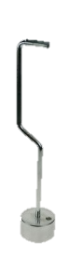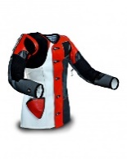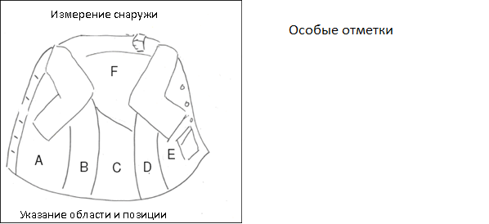

**Указание области и позиции**

**500гр. 1кг.**

**Натяжение спуска** 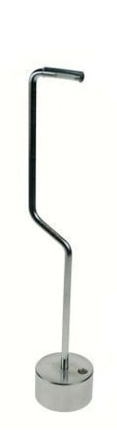

**Запа́х**

**Особые отметки**

**Измерение снаружи**

**Символика**

**Ботинки**

**Перчатка**

**Стартовый номер**

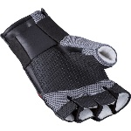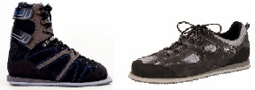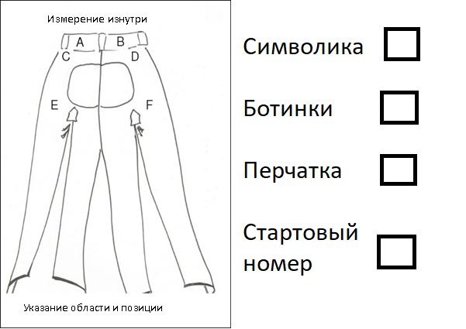

**Указание области и позиции**

**Измерение изнутри**

